## 推广品【返点】设置

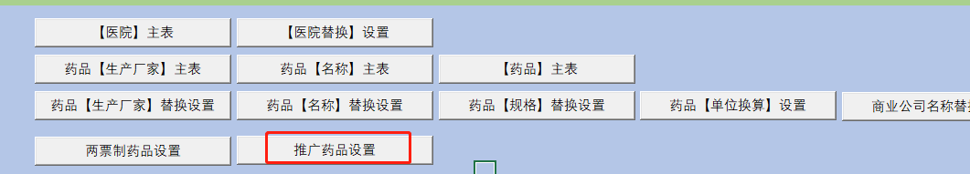

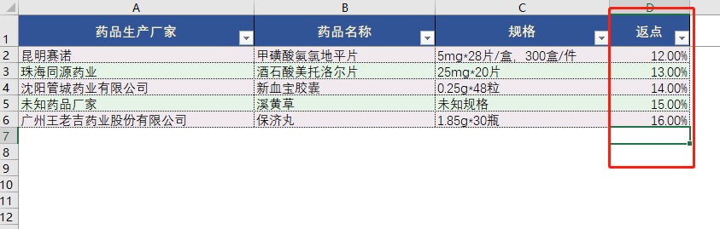

## 药品税金税点设置

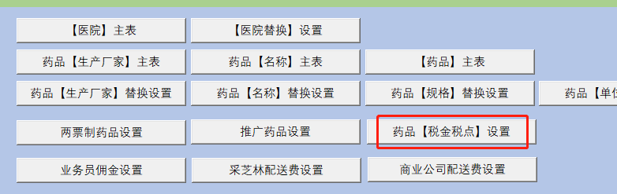

## 和前一版本进行比较

检查新版本做了什么修改，请点击【和前一版本进行比较】

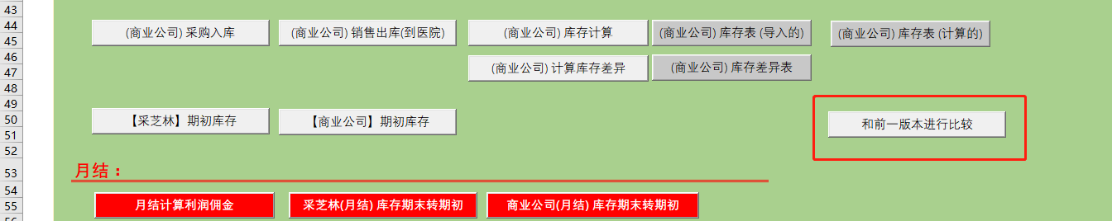

结果：

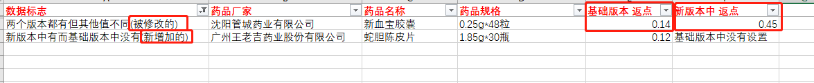

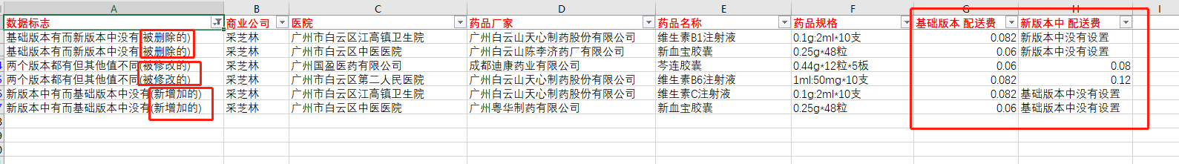

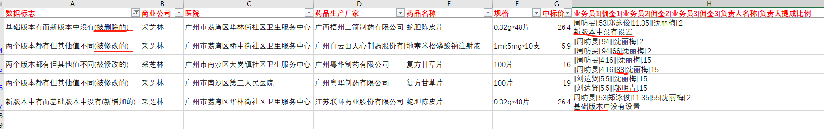

## 商业公司库存计算

1. 进货：商业公司的进货是采芝林的出货，所以要先导入采芝林的出货
2. 出货：商业公司的出货是销售到各个医院的销售流向，所以要先导入销售流向文件。
3. 库存：上述进货 – 上述出货，即是库存

** 所有导入功能，均要进行替换。

## 商业公司库存比较

我司系统算出来的库存和商业公司告知的进行比较：

1. 我司系统算出来的：请参考商业公司库存计算部分的描述
2. 商业公司告知的库存：我们每个月月底会下载商业公司的库存文件，这就是商业公司告知的库存，所以我们要导入商业公司的库存，并进行替换。
3. 进行比较结果示例：

